WOJSKOWA AKADEMIA TECHNICZNA

Wydział Cybernetyki



Dodatek do sprawozdania, funkcje przejść i wyjść.

|  |  |  |  |  |  |  |  |  |  |  |  |  |  |
| --- | --- | --- | --- | --- | --- | --- | --- | --- | --- | --- | --- | --- | --- |
| I1 | I3 | I4 | I6 | M1 | M2 | M3 | M4 |  | M’1 | M’2 | M’3 | M’4 |  |
| * | * | 0 | * | * | * | * | * | 1 | * | * | * | * | 1 |
| * | * | * | * | 0 | 0 | 0 | 0 | * | * | * | * | * | 1 |
| * | * | 1 | * | * | * | * | * | 1 | 1 | * | * | * | * |
| * | 1 | * | * | 1 | * | * | * | * | * | 1 | * | * | * |
| * | 0 | * | * | 1 | * | * | * | * | 1 | * | * | * | * |
| * | * | * | 0 | * | 1 | * | * | * | * | 1 | * | * | * |
| * | * | * | 1 | * | 1 | * | * | * | * | * | 1 | * | * |
| 1 | * | * | * | * | * | 1 | * | * | * | * | * | 1 | * |
| 0 | * | * | * | * | * | 1 | * | * | * | * | 1 | * | * |
| * | * | 0 | * | * | * | * | 1 | * | * | * | * | 1 | * |
| * | * | 1 | * | * | * | * | 1 | * | 1 | * | * | * | * |

Tabela 2 Funkcje przejść

M1’ = $\overline{I_{3}}*M_{1}+I_{4}*M_{4}$ + $I_{4}*M_{5}$

M2’ = $\overline{I_{6}}*M_{2}+I_{3}*M_{1}$

M3’ = $\overline{I_{1}}*M_{3}+I_{6}*M_{2}$

M4’ = $\overline{I_{4}}*M_{4}+I_{1}*M_{3}$

M5’= $\overline{M_{1}}*\overline{M_{2}}*\overline{M_{3}}*\overline{M_{4}}$ + $\overline{I_{4}}*M_{5}$

Jak widzimy, wprowadzony został stan M5, który odpowiada za „ ściągnięcie” windy do dołu. Jest on aktywny w dwóch przypadkach. Pierwszy przypadek odnosi się do sytuacji wchodzenia do tego stanu. Jest to pierwszy poczwórny iloczyn. Dzieje się tak ponieważ obsłużona zostaje sytuacja, w której podczas podłączania sterownika nie mamy windy w żadnym konkretnym położeniu. Drugi przypadek odnosi się do wyjścia z tego dodatkowego stanu. Wychodzimy z niego wtedy, gdy czujnik pobytu windy na pierwszym piętrze zostanie aktywowany. Z powodu dodatkowego stanu. Potrzebne było zrobienie pewnej modyfikacji w funkcji przejścia dla stanu pierwszego, co w sposób bezpośredni wynika z grafu przejść.

|  |  |  |  |  |  |  |
| --- | --- | --- | --- | --- | --- | --- |
| M1 | M2 | M3 | M4 | M5 | Q1 | Q2 |
| 1 | 0 | 0 | 0 | 0 | 0 | 1 |
| 0 | 1 | 0 | 0 | 0 | 0 | 0 |
| 0 | 0 | 1 | 0 | 0 | 0 | 1 |
| 0 | 0 | 0 | 1 | 0 | 1 | 0 |
| 0 | 0 | 0 | 0 | 1 | 1 | 0 |

Tabela 3 Funkcje wyjść

Q1 =   
Q2 =

W funkcji wyjścia dla Q1 potrzebne było dokonanie modyfikacji, mianowicie dopisany został warunek $\overline{I_{4}}$. Powoduje on, że winda może pojechać w dół ale tylko pod warunkiem, że nie został aktywowany czujnik pobytu windy na pierwszym piętrze. Jeśli nie zrobilibyśmy takiego ograniczenia, wtedy nasza winda będąc na pierwszym piętrze, jeśli pojechałaby w dół, mogłaby dokonać zniszczeń w instalacji.

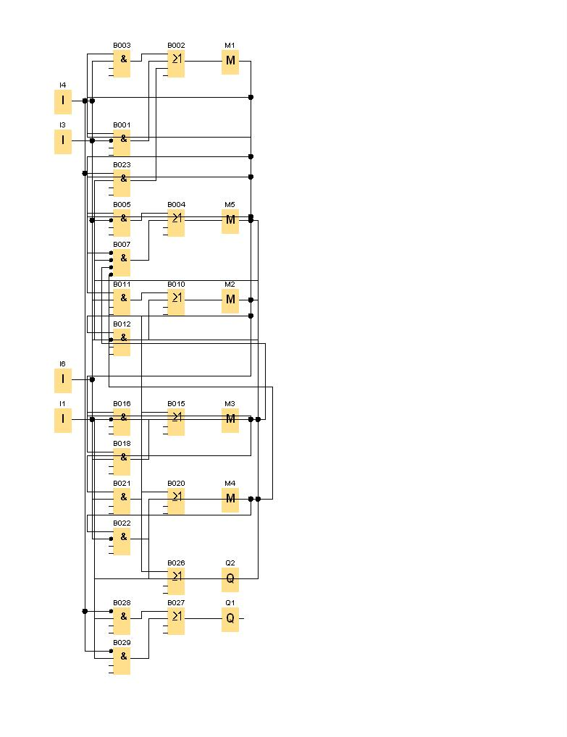

Rysunek 3 Projekt układu w środowisku LOGO Comfort v4 w języku FBD